2.1. Высокое качество результатов обучения и воспитания
за три последних учебных года и перспективное планирование работы
на следующий учебный год

Работа по профессиональному самоопределению подростков является одним из приоритетных направлений работы в ЦПМСС «Лабиринт». Для того чтобы улучшить работу в этом направлении, в 2005г. было решено создать программу по профессиональному самоопределению старшеклассников. Профориентационный курс направлен на раскрытие личностного своеобразия каждого подростка и признание его права на самостоятельный поиск профессионального пути.
Изначально необходимо выявить у подростка не только склонности к определенным отраслям, но и интерес. Этот интерес не должен исчезать и появляться спустя какое-то время, а должен быть уже устоявшимся. Важно также выяснить, куда пойдут выпускники 9-го класса: в колледж, техникум или останутся в своей школе. С этой целью нами проводится психодиагностика, позволяющая определить пожелания учащихся по организации предпрофильной подготовки.
В качестве содержательной процессуальной модели построения программы выбрана схема построения личного профессионального плана, предложенная Климовым Е.А., использованы материалы Волжского центра занятости населения, использована программа Худяковой Т.М. (Регион: Владимирская область), дополненная ценностно-нравственным компонентом самоопределения.
В целях формирования представлений о профессиях и профессиональной деятельности человека в современном обществе, осознание воспитанниками своих интересов, способностей, связанных с выбором профессии, в школах №2,6 проводятся элективные курсы «Профессиональное самоопределение». Охват детей за этот учебный год составляет 89 человек.
Таблица 1.
Результаты анкетирования «Ваши пожелания по организации предпрофильной подготовки» учащихся 9 –х классов СШ№2,6, за 2009-2011гг.
№ п/п | Профиль обучения, который подростки намерены выбрать в старших классах | 2009г.  в % | 2010г.  в % | 2011г.  в %
1 | Социально-экономический профиль | 30 | 35 | 45
2 | Гуманитарный | 17 | 17 | 13
3 | Физико-математический | 14 | 12 | 13
4 | Естественно-научный | 7 | 8 | 10
5 | Филологический | 10 | 8 | 3
6 | Информационно-технологический | 8 | 8 | 6
7 | Агро-технологический | 2 | 1 | 0
8 | Оборонно-технический | 8 | 7 | 3
9 | Художественный | 2 | 2 | 3
10 | Универсальное обучение | 2 | 2 | 3
Отразим графически полученные нами данные:
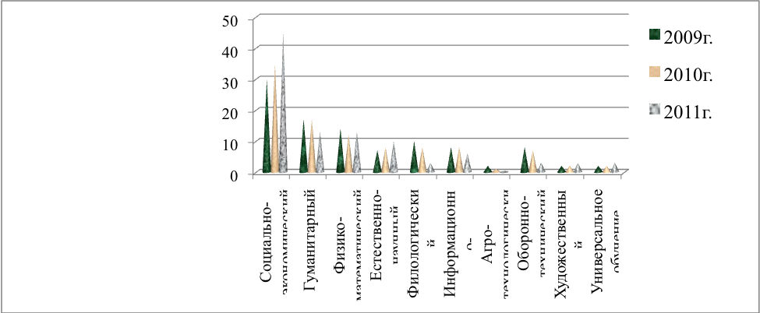
Рис. 1. Результаты анкетирования «Ваши пожелания по организации предпрофильной подготовки» учащихся 9 –х классов СШ№2,6, за 2009-2011гг.

Таким образом, по результатам исследованиея можно сделать вывод: Профиль обучения, который выбрали учащиеся 9-х классов намерены выбрать в старших классах: cоциально-экономический профиль выбрали большинство учащихся – 35% человек; гуманитарный – 17%; физико-математический – 12%; естественно-научный – 8%; филологический – 8%; информационно-технологический – 8%; агро-технологический – 1 %; оборонно-технический – 7% человек; художественный – 2%; универсальное обучение (непрофильные классы и школы) – 2%;
Таблица 2.
Результаты диагностики по методике ДДО
учащихся 9 –х классов СШ№ 2,6, за 2009-2011гг
год | Человек-Природа | Человек-Техника | Человек- Человек | Человек-Знак | Человек-Художественный образ
2009 | 7 | 30 | 38 | 17 | 8
2010 | 2 | 27 | 41 | 18 | 12
2011 | 0 | 28 | 44 | 21

Таким образом, по результатам исследованиея можно сделать вывод:
Менее всего пользуются спросом группа профессий «Человек – природа» (Ч-П). При этом наблюдается снижение с 2009г. (7%) к 2010г. (2%) и полное отсутствие в 2011г. (0%). Низкий интерес учащихся к группе профессий «Человек – природа» можно объяснить тем, что труд людей этой группы профессий связан с: преобразованием, переработкой (технолог пищевой промышленности и пр.); охраной флоры и фауны (работник лесного хозяйства и пр.); заготовкой продуктов, эксплуатацией природных ресурсов; восстановлением, лечением (ветеринар и пр.); изучением, описанием, изысканием (геолог). Испытуемые считают, что эти профессии менее востребованы в услових нашего города.
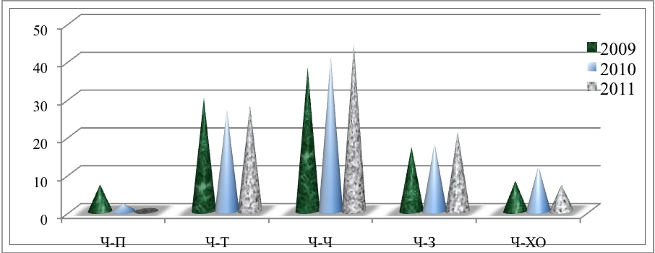
Рис. 2. Результаты диагностики по методике ДДО
учащихся 9 –х классов СШ№2,6, за 2009-2011гг.

Мало пользуются спросом также группа профессий «Человек - художественный образ» (Ч-ХО). При этом наблюдается рост интереса к этой группе профессий с 2009г. (8%) к 2010г. (12%) и некоторое снижение к 2011г. (7%). Труд людей этой группы профессий связан с: преобразованием, созданием (архитектор, художник и пр.); исполнением, изготовлением изделий в единичном экземпляре (дирижер, реставратор и пр.); с воспроизведением, копированием, размножением художественных произведений (мастер по росписи, маляр и пр.).
Несколько выше спрос на группу профессий «Человек - знаковая система» (Ч-З). Из года в год наблюдается некоторое повышение интереса к этой группе профессий: в 2009г. (17%) к 2010г. (18%), 2011г. (21%). Труд людей этой группы профессий связан с: преобразованием, расчетом, сортировкой (бухгалтер,); шифровкой, распознаванием символов (филолог, библиотекарь и пр.); управлением движения (инспектор ГИБДД и пр.); составлением и хранением документации (нотариус); восстановлением, устранением искажений (корректор, редактор и пр.).
Более высокий спрос на группу профессий «Человек- Техника» (Ч-Т). Однако, наблюдается некоторое его снижение с 2009г. (30%) по 2010г. (27%), и повышение к 2011г. (28%). Труд людей этой группы профессий связан с: преобразованием деталей, изделий, механизмов; обслуживанием технических объектов (наладка и обслуживание оборудования); восстановлением (восстановление и ремонт технического оборудования); изучением (испытание качества изделий).
Наиболее высокий спрос на группу профессий «Человек – человек» (Ч-Ч). При этом наблюдается постоянный рост интереса к этой группе профессий с 2009г. (38%), 2010г. (41%) и к 2011г. (44%). Труд людей этой группы профессий связан с: воспитанием, обучением, тренировкой других людей; медицинским обслуживанием людей; правовой помощью; изучением, описанием, исследованием других людей (социолог, психолог, журналист, следователь и пр.).
Основной задачей на следующий учебный год, которую ставлю перед собой, будет организация работы элективного курса с подростками, активизация разъяснительной работы с родителями по вопросам профессионального самоопределения подростков, разработка тематического планирования по профессиональному самоопределению подростков для учащихся 9-11 классов.
Таблица 3.
Перспективное планирование на 2011-2012 учебный год
№  п/п | Наименование мероприятий | Срок испо-лнения | Примечания
1 | Проведение диагностики учащихся 9-х классов с целью определения их интересов и склонностей. | Сентябрь,  апрель | Методика ДДО Е.А.Климова.
2 | Анкетирование учащихся 9-х клас-сов: определение проф. интересов. | Сентябрь - октябрь | Методика "Карта интересов".
3 | Анкетирование учащихся 9-11-х классов с целью определения мотива выбора профессии. | Сентябрь - октябрь | Тест мотивации выбора профессии (Л.А.Ясюковой).
4 | Анкетирование учащихся 9-11-х классов с целью помочь им узнать о своих профессиональных склонностях и способностях. | Сентябрь - октябрь | Анкета "Ориентация".
5 | Реализация программы элективного курса «Профессиональное самоопре-деление учащихся» для 9-х классов. | Октябрь-апрель
6 | Проведение тематических родитель-ских собраний: «Профессиональное самоопределение учащихся». | Декабрь-март | Согласовать с планом школ.
7 | Проведение групповых консультаций для учащихся 9 кл. «Неделя профориентации в Волжске». | Февраль | Согласовать с планом школ.
8 | Проведение индивидуальных консультаций для учащихся 9-11кл. | Сентябрь-июнь
9 | Проведение индивидуального компьютерного диагностирования для учащихся 9-11–х классов. | Октябрь-июнь | Методики: «КОТ», «Тип темперамента» и др.
10 | Проведение индивидуальных консультаций для родителей, детей. | Сентябрь-июнь
11 | Проведение анкетирования учащихся 9-х классов с целью определения профиля обучения в 10-11 классах. | Апрель-май | Анкета «Ваши пожелания по организации пред-проф. подготовки»
13 | Выпуск серии буклетов на тему: «Выбор профессии» | Декабрь-апрель
14 | Организация городского семинара для педагогов «Как помочь школьнику выбрать профессию» |  | На базе МОУ ЦПМСС «Лабиринт»

Ио директора ЦПМСС «Лабиринт» __________ /Волкова И.Н./

